

**Universidad Mariano Gálvez.**

**Facultad de Ingeniería en Sistemas.**

**Sede Retalhuleu, plan fin de semana.**

Ing. Erick Pérez

**Análisis de Sistemas II**

Análisis de Sistema - Empresa Sky Ranger

**Proyecto Final**

**Integrantes: Carné:**

Mario David Herrera Vásquez. 2890-15-01486

Daniel Enrique Estupe González. 2890-15-1475

Guillermo Alexander Pisqui Fuentes. 2890-15-7676

Luis Francisco Ramírez López. 2890-15-22810

Rogelio Antonio García Campos. 2890-15-18457

**2018**

Índice

Introducción i

Análisis de Sistema 2

Toma de requerimientos 2

Descripción 2

Fundamento 2

Información para el desarrollo 2

Evaluación del proyecto 3

Factibilidad Técnica 3

Factibilidad Operativa 3

Factibilidad legal 3

Factibilidad económica 3

Planificación del Proyecto 3

Modelado del negocio 3

Diagramas de Flujo de procesos principales 3

Casos de uso 3

Modelado y UML 6

Diagrama de comportamiento 6

Diagrama estructurales 6

Modelado del software 6

Diagrama Entidad Relación 6

Anexos 6

Metodología 6

Herramientas de programación 6

Manual técnico 6

Manual de usuario 6

# Introducción

El presente trabajo es el informe final del proyecto del curso de Análisis en Sistemas II, en el cual, se presenta el proceso de investigación y análisis para la implementación de un sistema de control en la empresa SKY RANGER, dedicada al servicio de rastreo por medio de GPS.

Como primer tema, se presenta información general de la empresa SKY RANGER. Por consiguiente, se presenta la problemática a resolver, propuestas para resolverla y el análisis de factibilidad de implementación de un sistema de controles, tanto operativa, económica técnica y legal.

Se expone un contraste de los gastos en que incurriría la empresa si las operaciones se emplearan manualmente con dos propuestas de sistema, enfocadas a la automatización, digitalización y eficiencia en los procesos que realiza.

Como parte final, se presenta el diseño del sistema enfocado a la propuesta que la empresa ha decidido implementar para el registro y control de sus operaciones.

# Análisis de Sistema

## Toma de requerimientos

### Descripción

La empresa, Sky Ranger, es una empresa dedicada a alquilar o proveer productos y servicios de monitoreo a través de Sistemas de Posicionamiento Global (GPS), tanto a clientes individuales como a empresas.

Requiere un sistema para el control de pagos por servicios e información detallada de los productos que proporciona, accesible desde internet, capaz de satisfacer los procesos y las necesidades de acceso inmediato a información referente a las actividades diarias.

### Fundamento

Sky Ranger, posee un sistema dedicado al servicio de monitoreo de GPS; pero, no un sistema que responda a los procesos internos que se operan en la empresa. Al proveer el servicio de monitoreo o vender un producto, no tienen una forma de conservar registros históricos con la información del cliente al que se le dispone el servicio y acerca del vehículo al que le ha sido asignado un GPS.

Es posible que surjan cambios o reparaciones en el producto alquilado o vendido, por lo cual, se necesita conservar información actualizada e histórica de cada proceso.

Asimismo, se necesita almacenar la información de pagos emitidos por clientes, por servicio o venta de productos.

### Información para el desarrollo

* + - Análisis de los procesos que se realizan en la empresa.
    - Diseño de base de datos para el registro y control de la información.
    - Escribir el script de la base de datos.
    - Desarrollo de una Interfaz de Programación de Aplicación *(API).*
    - Análisis y toma de requerimientos de interfaz gráfica.
    - Diseño de interfaz gráfica web.
    - Alojar el sistema en el servidor proporcionado.

## Evaluación del proyecto

### Factibilidad Técnica

### Factibilidad Operativa

El nivel promedio de educación de los empleados en la empresa es aceptable para la implementación del sistema a desarrollar, por lo tanto, se ha concluido que el proyecto es viable operativamente.

### Factibilidad legal

Sky Ranger paga por las licencias.

### Factibilidad económica

## Planificación del Proyecto

`Pendiente`

## Modelado del negocio

### Diagramas de Flujo de procesos principales

### Casos de uso

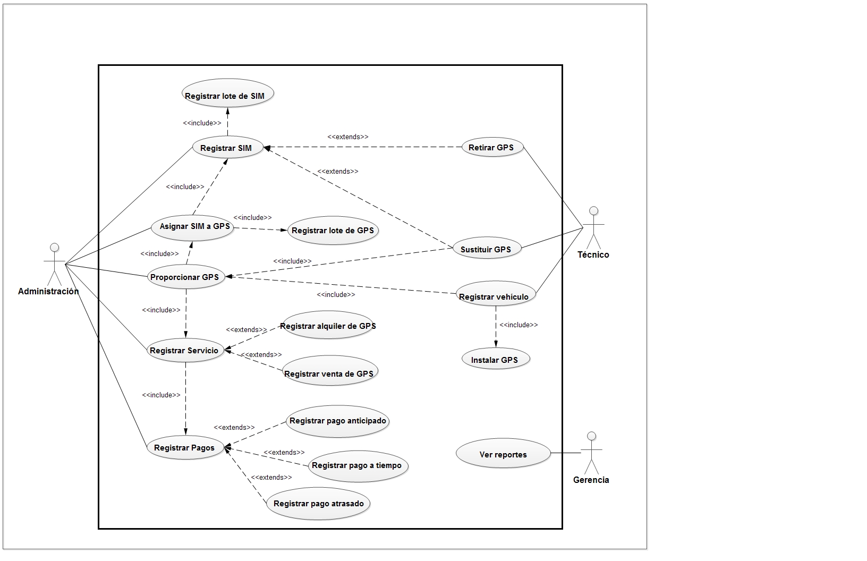

***Diagrama # Casos de Uso – General***

El presente diagrama de casos de uso engloba los procesos principales de la empresa Sky Ranger. A continuación, se detalla su narrativa.

**Suposiciones:**

* Los actores en cada caso de uso, deben tener permisos definidos y una forma de autenticación, por medio de usuario, para acceder al sistema.
* *Administración*realiza el pago de servicio de datos, mensualmente, por cada SIM activa, a la empresa que provee el servicio.

**Precondiciones:**

* Para que *Administración*asigne una SIM a un GPS, la SIM debe estar activa.
* La activación de una SIM dura dieciocho meses.

**Actores:**

* El actor *Administración* lo conforma la secretaria y el dueño de la empresa Sky Ranger.
* El actor *Gerencia* lo conforma el dueño de la empresa Sky Ranger.
* El actor *Técnico* lo conforma cada uno de los trabajadores que laboran en el área técnica.

**Definición de casos de uso:**

***Registrar lote de SIM:*** Sky Ranger solicita lotes de SIM a proveedores. Un lote tiene un código único que identifica a cada SIM que se le refiere.

***Registrar SIM:*** este módulo está orientado a registrar el estado de SIM. Para registrar el estado de SIM, se debe tener en cuenta las siguientes condiciones:

cuando se activa una o un grupo de SIM;

cuando el técnico requiere una nueva SIM por sustitución de GPS;

cuando el técnico retira un GPS por cancelación de servicio;

cuando vence el plan de datos de una SIM

## Modelado y UML

### Diagrama de comportamiento

#### Diagrama de actividades

#### Diagrama de secuencia

#### Diagrama de colaboración

### Diagrama estructurales

#### Diagrama de clases

#### Diagrama de estados

## Modelado del software

## Diagrama Entidad Relación

## Anexos

### Metodología

### Herramientas de programación

# Manual técnico

# Manual de usuario